**Họ tên : Bùi Thị Thùy Dương**

**MSSV : 1050080045**

**Lớp : 10ĐH-CNPM1**

**Link Github :** <https://github.com/03TDRin/AT-BMHTTT>

**Link Youtube :** <https://youtu.be/Vdi-Cug0Zvg>

**LAB 1**

**Task 1**

**- Kể tên các loại thiết bị liên quan đến Mạng mà bạn biết hoặc đang sử dụng (kèm ảnh minh họa).**

* Router :

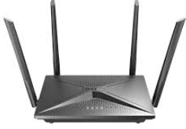

* Switch :

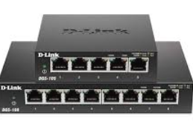

* Modem :

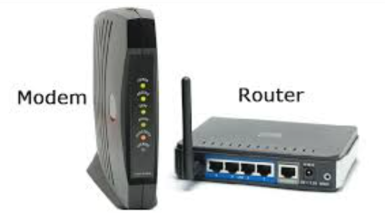

* Access Point :

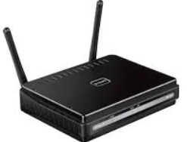

* Network Interface Card :

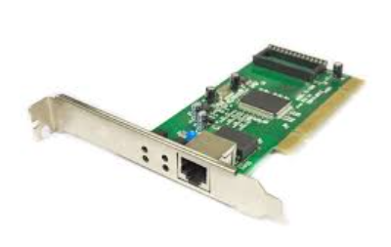

**- Những vấn đề gì có thể xảy ra nếu không có kết nối Internet trong 5 phút?**

* Mất liên lạc: Không thể gửi email, nhắn tin hoặc gọi điện qua Internet.
* Gián đoạn công việc: Các dịch vụ trực tuyến như Google Drive, Zoom, hoặc hệ thống quản lý doanh nghiệp sẽ bị ngưng trệ.
* Dừng tải dữ liệu: Các tiến trình tải xuống hoặc cập nhật phần mềm có thể bị gián đoạn.
* Ảnh hưởng đến hệ thống IoT: Các thiết bị thông minh như camera an ninh, cảm biến có thể ngừng hoạt động hoặc mất kết nối.
* Mất kết nối trò chơi trực tuyến: Người chơi game online có thể bị ngắt kết nối, mất dữ liệu trò chơi.

**- Mục tiêu về kiến thức sau khi hoàn thành môn học Nhập môn Mạng máy tính của bạn là gì?**

* Hiểu các khái niệm cơ bản về mô hình OSI, TCP/IP, địa chỉ IP, subnetting.
* Nắm vững nguyên lý hoạt động của các thiết bị mạng như router, switch, modem.
* Cấu hình mạng cơ bản: Cài đặt và quản lý mạng LAN, Wi-Fi, NAT, DHCP.
* Biết cách kiểm tra và khắc phục sự cố mạng: Sử dụng các lệnh như ping, tracert, ipconfig, netstat.
* Tìm hiểu về bảo mật mạng: Hiểu về firewall, VPN, bảo vệ dữ liệu khi truyền trên Internet.

**Task 2**

**1. Tổng thời gian bắt gói tin trong từng trang web đã thử nghiệm và tổng số gói**

**tin bắt được là bao nhiêu?**

=> Tổng số gói tin (Packets Captured): 655

=> Thời gian bắt gói tin:

* First packet: 22:56:43
* Last packet: 22:57:07
* Elapsed time: 24.627 giây

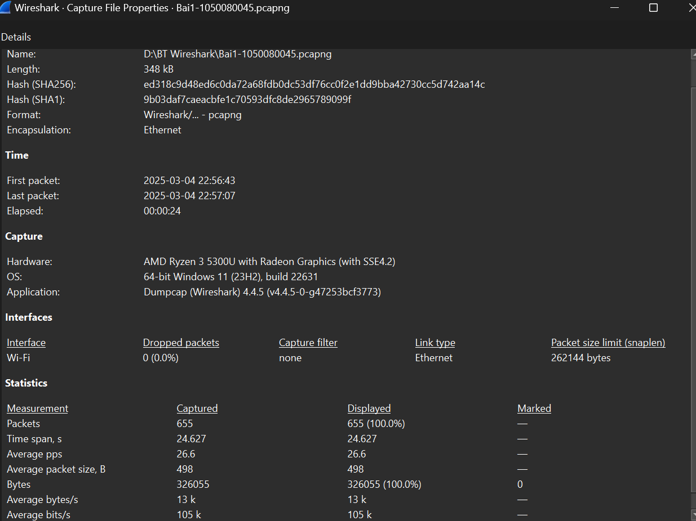

**2. Liệt kê ít nhất 5 giao thức khác nhau xuất hiện trong cột giao thức (Protocol)**

**khi không áp dụng bộ lọc “http” khi truy cập 2 website. Tìm hiểu trên Internet**

**và mô tả ngắn gọn chức năng chính của các giao thức đó.**

* Internet Protocol Version 6 (IPv6) : Đây là phiên bản mới hơn của giao thức Internet Protocol (IP), giúp định tuyến và gửi gói tin qua mạng. IPv6 được thiết kế để thay thế IPv4 với không gian địa chỉ lớn hơn và bảo mật tốt hơn.
* User Datagram Protocol (UDP) : Giao thức truyền tải dữ liệu không kết nối, nhanh hơn TCP nhưng không đảm bảo dữ liệu đến đúng thứ tự hoặc không bị mất. UDP thường được sử dụng cho các ứng dụng yêu cầu độ trễ thấp như VoIP, game online.
* Transmission Control Protocol (TCP) : Giao thức truyền tải đáng tin cậy, đảm bảo dữ liệu đến đúng thứ tự và không bị mất. TCP được sử dụng phổ biến trong các dịch vụ web, email, FTP.
* Hypertext Transfer Protocol (HTTP) : Giao thức truyền tải siêu văn bản, được sử dụng để trao đổi dữ liệu giữa trình duyệt và máy chủ web khi truy cập các trang web.
* Domain Name System (DNS) : Giao thức phân giải tên miền, giúp chuyển đổi tên miền (ví dụ: google.com) thành địa chỉ IP tương ứng để thiết bị có thể kết nối đến máy chủ.

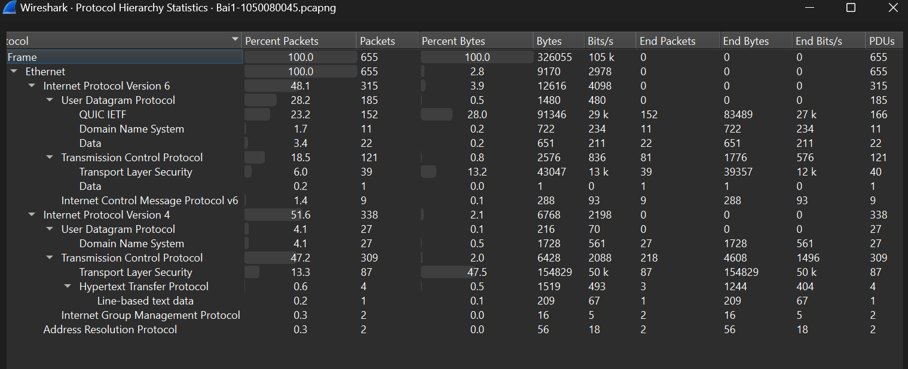

**3. Mất bao lâu từ khi gói tin HTTP GET đầu tiên được gửi cho đến khi HTTP 200 OK đầu tiên được nhận đối với mỗi website đã thử nghiệm. (mặc định, giá trị**

**của cột thời gian (Time) trong packet-listing window là khoảng thời gian tính**

**bằng giây kể từ khi chương trình Wireshark bắt đầu bắt gói tin).**

=> Thời gian từ khi gói tin HTTP GET đầu tiên được gửi đến khi nhận được HTTP 200 OK đầu tiên là 0.388839 giây (khoảng 389ms).

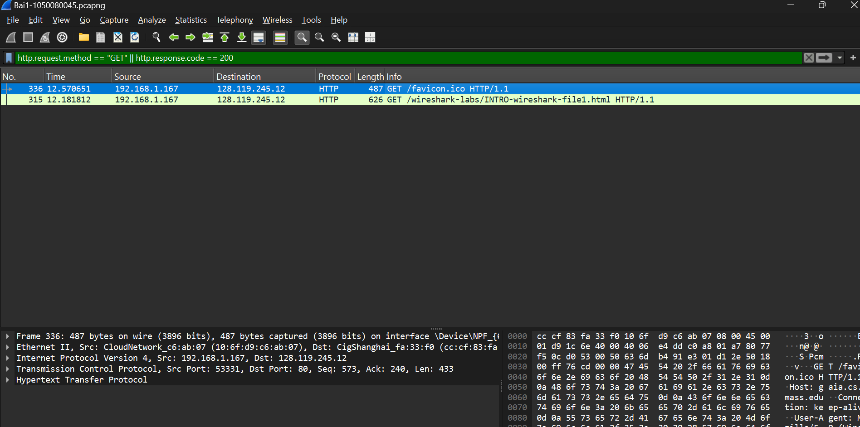

**4. Nội dung hiển thị trên trang web gaia.cs.umass.edu “Congratulations! You've downloaded the first Wireshark lab file!” có nằm trong các gói tin HTTP bắt được hay không? Nếu có, hãy tìm và xác định vị trí của nội dung này trong các gói tin bắt được.**

=> Không xuất hiện trong các gói tin đã bắt được.

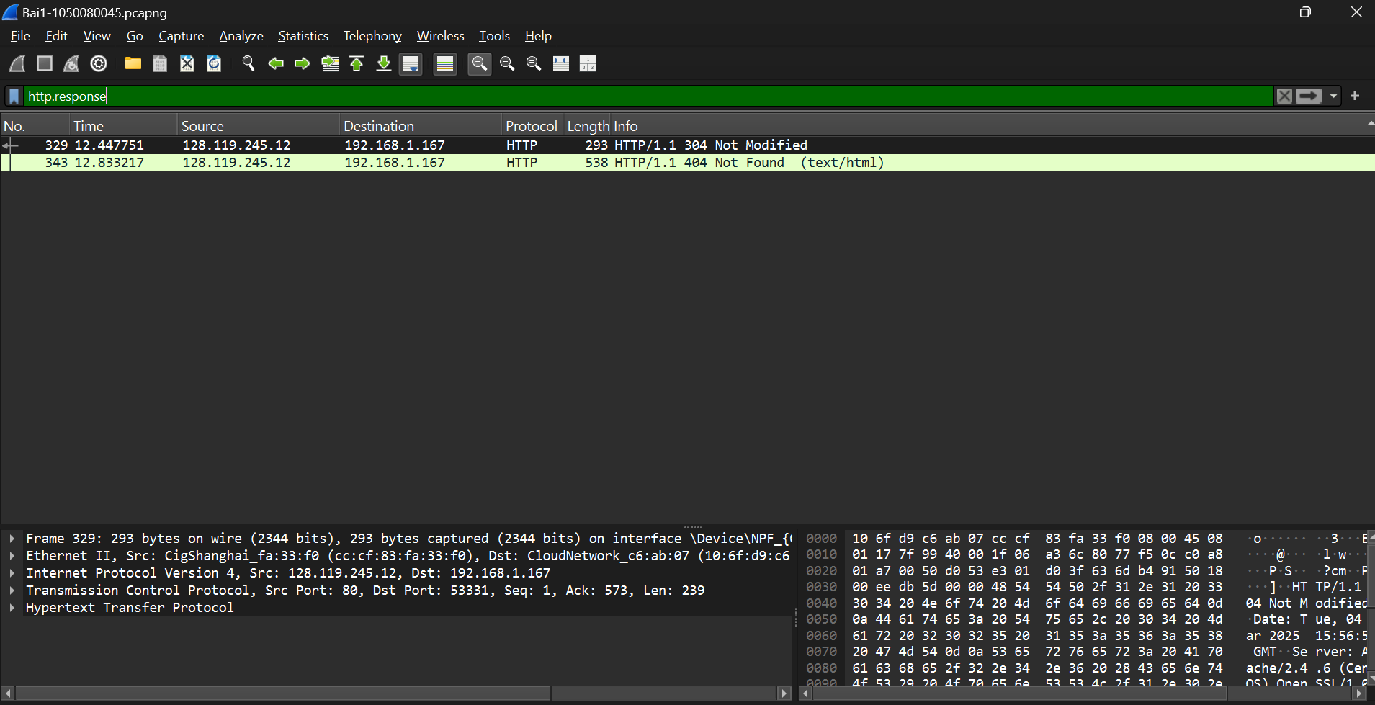

**5. Địa chỉ IP của gaia.cs.umass.edu và website đã chọn ở bước 10 là gì? Địa chỉ IP**

**của máy tính đang sử dụng là gì?**

* Gói tin đến từ 128.119.245.12 (Source) → Đây là địa chỉ IP của gaia.cs.umass.edu.
* Gói tin được gửi đến địa chỉ 192.168.1.167 (Destination) → Đây là địa chỉ IP cục bộ của máy tính đang sử dụng trong mạng nội bộ.

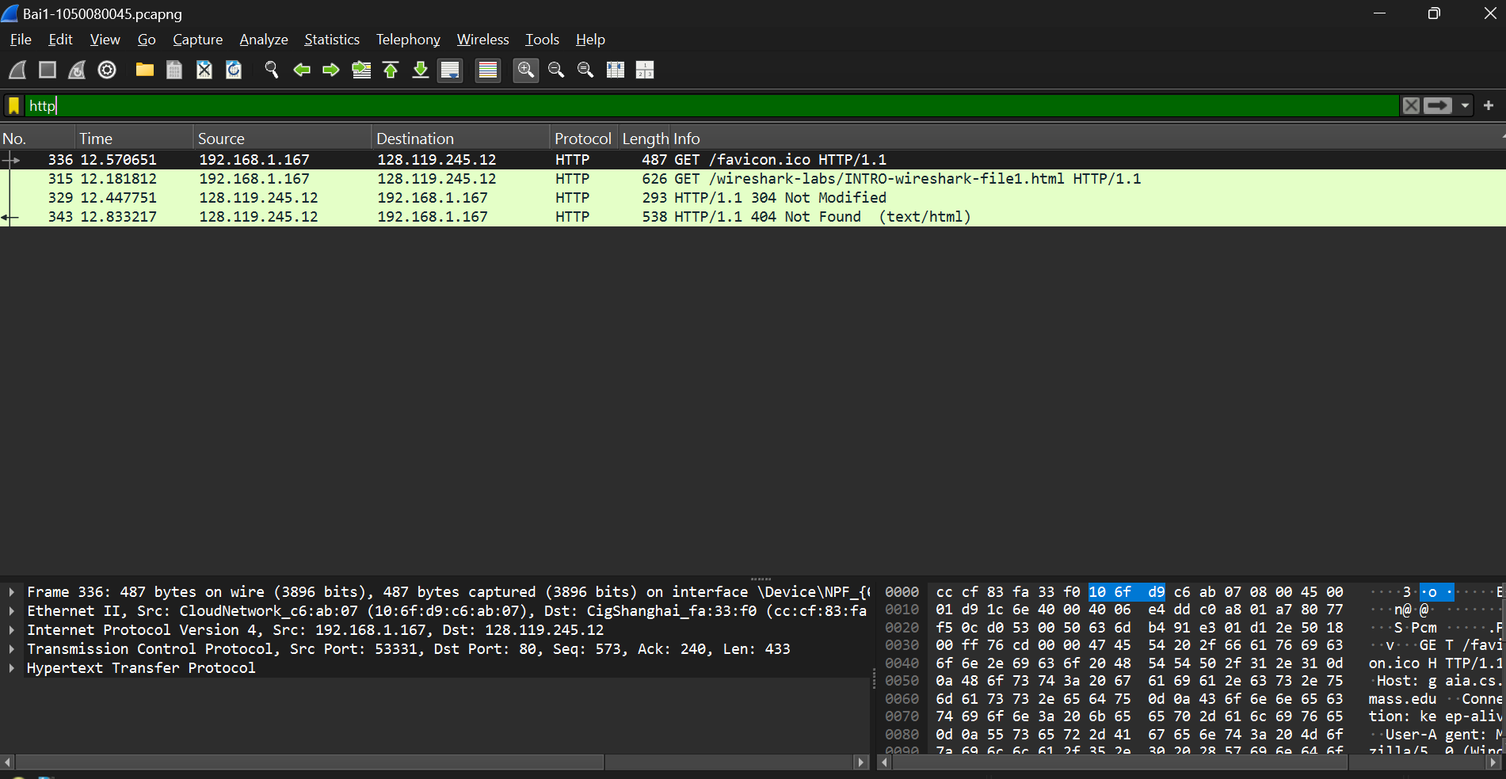

**6. Qua ví dụ bắt gói tin trên và kết quả bắt gói tin từ Wireshark, hãy mô tả ngắn**

**gọn diễn biến xảy ra khi bắt đầu truy cập vào một đường dẫn đến một trang**

**web cho đến lúc xem được các nội dung trên trang web đó.**

Khi người dùng nhập một URL vào trình duyệt, máy tính sẽ gửi một yêu cầu DNS (Domain Name System) để tìm địa chỉ IP tương ứng với tên miền của trang web. Máy chủ DNS phản hồi lại địa chỉ IP, giúp máy tính biết được nơi cần gửi yêu cầu truy cập.

Sau khi có địa chỉ IP, trình duyệt sẽ thiết lập kết nối với máy chủ web bằng giao thức TCP qua cổng 80 (HTTP) hoặc 443 (HTTPS). Kết nối này thực hiện theo cơ chế Three-way Handshake, gồm ba bước: máy tính gửi gói tin SYN, máy chủ phản hồi bằng SYN-ACK, và cuối cùng máy tính gửi ACK để xác nhận kết nối.

Khi kết nối được thiết lập, trình duyệt gửi một HTTP Request đến máy chủ, yêu cầu nội dung trang web. Máy chủ phản hồi lại bằng một HTTP Response, có thể chứa mã trạng thái (200 OK, 404 Not Found, 304 Not Modified...) và nội dung trang web như HTML, CSS, JavaScript, hình ảnh,…

Cuối cùng, trình duyệt phân tích nội dung nhận được, tải xuống các tài nguyên cần thiết và hiển thị trang web hoàn chỉnh cho người dùng. Nếu có lỗi, như 404 Not Found, trình duyệt sẽ thông báo rằng không tìm thấy trang web hoặc nội dung mong muốn.